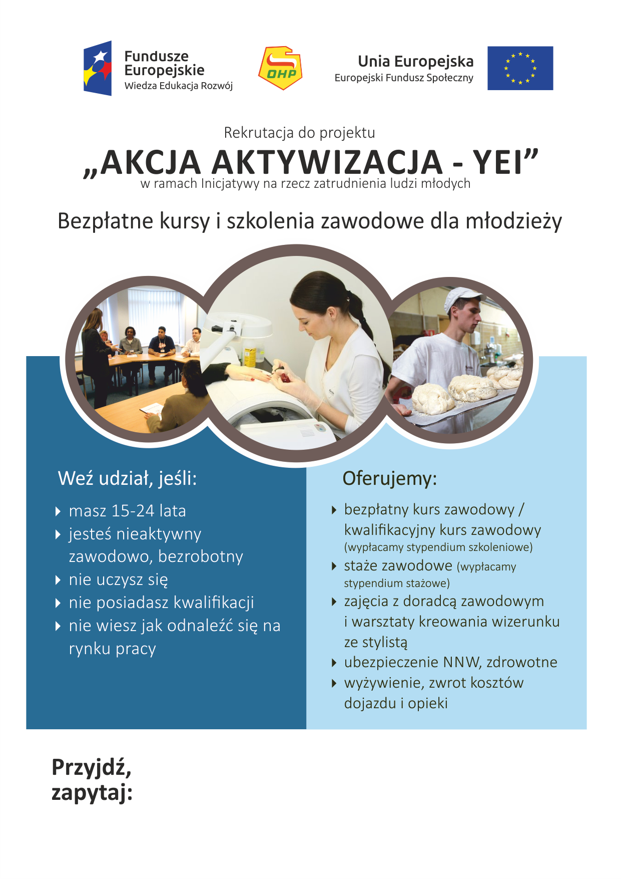

**Młodzieżowe Centrum Kariery w Lesku**  
ul. Jana Pawła II/18 b , I piętro  
tel. 13 469 6510